**浙江大学研究生课程《人工智能算法与系统》技术报告**

姓名：钟洋 学号：22224046

学院（系）专业：航天航空学院 电子信息

算法描述

1. 多层感知机MLP

多层感知机由三层结构构成，分别为输入层、隐藏层和输出层。整体来看，就是能够输入一组向量得到一组向量。其中，除了输入节点，每个节点都是一个带有非线性激活函数的神经元（或称处理单元）。简单来说，这个结构首先学习然后使用权重存储数据，并使用算法来调整权重并减少训练过程中的偏差，即实际值和预测值之间的误差，最终达到预测的目标。

1. 图卷积神经网络GCN

图卷积神经网络GCN精妙地设计了一种从图数据中提取特征的方法，从而让我们可以使用这些特征去对图数据进行节点分类（node classification）、图分类（graph classification）、边预测（link prediction），还可以顺便得到图的嵌入表示（graph embedding），可见用途广泛。

3、GraphSAGE

GraphSAGE的内部逻辑与GCN类似，不过整体上算是对传统GCN的改进。这个算法主要由两步构成：邻居采样和特征聚合。，邻居采样是指每个节点随机选出自己的若干个相邻节点，常见的做法是设一个参数K，每个节点都选出自己的K个邻居。特征聚合是指各节点自身特征和采样出的邻居节点的特征进行聚合，聚合操作类似CNN里的Pooling，可以选择Mean、Max等方式。聚合后的特征向量经过一个全连接层，迭代生成各节点的新特征。总的来说，GraphSAGE的思想就是不断的聚合邻居信息，然后进行迭代更新，最终生成模型达到预测目标。

算法性能分析

1. 多层感知机MLP

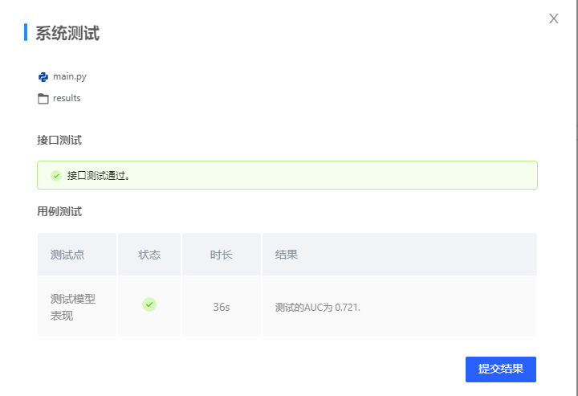

2、图卷积神经网络GCN

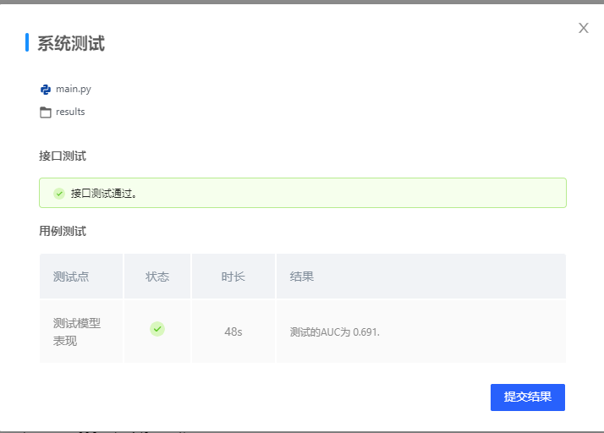

3、GraphSAGE

